CONSTITUCIÓN DE MESAS ELECTORALES
Los miembros componentes de las mesas electorales son los siguientes:
GRADO
- RAÚL VILLEGAS BARRERA (TITULAR), PAULA ROMERO POLO (SUPLENTE)
- DIANA ORTEGA MARTÍN (TITULAR), ADELA RECIO CANO (SUPLENTE)
POSTGRADO
- DANIEL MARTÍN GONZÁLEZ (TITULAR), JUAN ANTONIO LATORRE

´
Madrid, 22 de noviembre de 2018
Secretaría Académica
Departamento de Estudios Ingleses: Lingüística y literatura
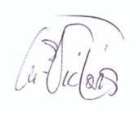
Victoria Martín de la Rosa

